高中地理
考试时间：90分钟
注意事项：
1．答题前填写好自己的姓名、班级、考号等信息
2．请将答案正确填写在答题卡上
一、单选题
青岛（120°E，36°N）的小明同学计划在今年五一期间到乌鲁木齐（88°E，44°N）探亲，下图示意小明打算预定的2020年4月30日车票信息（车票时间均为北京时间）。据此完成下面小题。
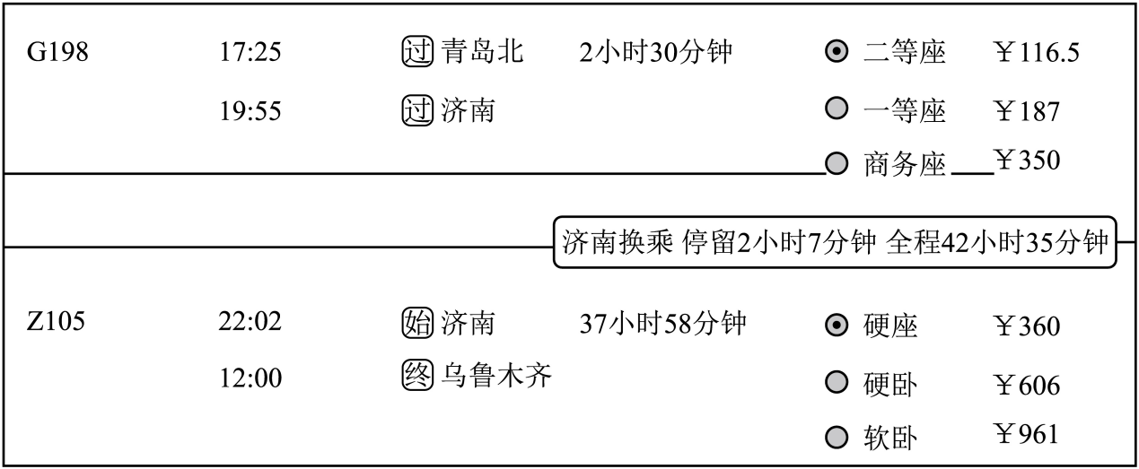
1．从青岛北站出发及到达乌鲁木齐车站时，小明看到两地的太阳方位分别是（ ）
A．西南方向、正南方向 B．西北方向、西南方向
C．西南方向、东南方向 D．西北方向、正南方向
2．Z105列车到达乌鲁木齐车站时，小明马上给在青岛的妈妈打电话报平安，小明和妈妈手表显示的时间是（ ）
A．9:52、10:00 B．10:00、10:00 C．10:00、12:00 D．12:00、12:00
福建省某村位于山溪下游，上游来水区人口稠密，沿途有大量水稻灌溉水汇入。该村利用废弃鱼塘兴建了1.64km²的封闭人工湿地（如下图）,生态效果极佳，并得以推广。据此完成下面小题。
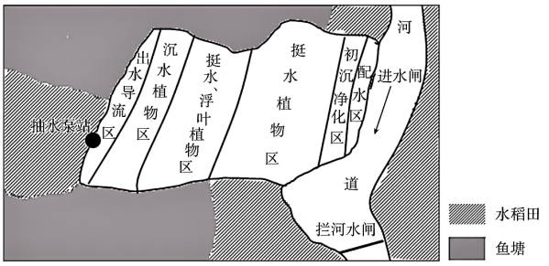
3．图中封闭人工湿地的主要特征有（ ）
①生态系统较稳定②污染净化力强③表层水体流动性强④与稻田物质能量交换频繁
A．①③ B．①② C．②④ D．③④
4．下列湿地中，最宜推广该模式的是（ ）
A．城市水源地周边湿地 B．河流源头湿地
C．农田周围湿地 D．鱼塘周边湿地
2022年6月5日10时44分，搭载神舟十四号载人飞船的长征二号F遥十四运载火箭在酒泉卫星发射中心点火发射，约577秒后，神舟十四号载人飞船与火箭成功分离，进入预定轨道，飞行乘组状态良好，发射取得圆满成功。据此完成下面小题。
5．下列属于人造天体的是（ ）
A．待发射的神舟十四 B．到达预定轨道的神舟十四
C．返回中的神舟十四 D．成功着陆的神舟十四
6．酒泉卫星发射中心建立的有利条件是（ ）
A．高原地形平坦 B．晴天多，大气透明度好 C．光污染少，便于观测 D．交通便利
7．神舟十四到达预定轨道的环境特点是（ ）
A．天空晴朗 B．低辐射 C．失重 D．氧气供应充足
枫树、悬铃木和银杏等树种观赏性强，我国多个景区的景观道路秋冬季节实行“落叶不扫”（下图）。环卫作业人员需要巡回检查路面，捡拾躲藏在落叶下的垃圾，确保整个景观路段的整洁美丽，从而将最美的树叶留给市民、最亮的景色留给城市。银杏是世界上最古老的树种之一，最早出现于石炭纪，被科学家称为“古生物活化石”。据此完成下面问题。
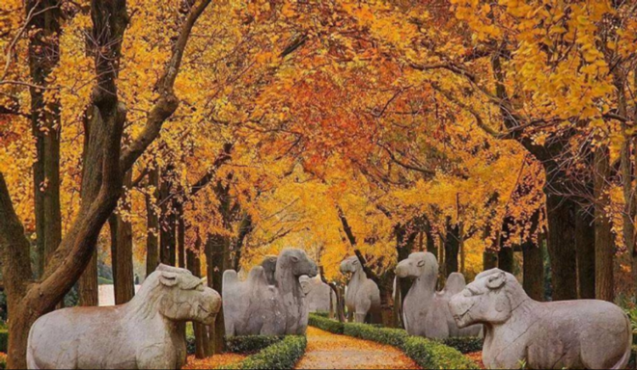
8．下列景区中最有可能实行“落叶不扫”的是（ ）
A．西藏纳木错 B．广西涠洲岛 C．敦煌月牙泉 D．北京颐和园
9．“落叶不扫”的主要意义有（ ）
①减少劳动投入②增加土壤肥力③提升观赏价值④凸显人文关怀
A．①②④ B．①②③ C．②③④ D．①③④
10．银杏有"古生物活化石"、植物中的"熊猫"之称，最重要的原因是（ ）
A．生长缓慢，寿命极长 B．曾伴恐龙，年代久远
C．分布广泛，遍布全球 D．存活不易，娇贵万分
“大气河”是指地球大气对流层中跨越中纬度地区的强水汽输送的瞬变通道，对于全球水汽循环有着重要意义。东北太平洋是“大气河”频繁发生的区域，因夏威夷盛产菠萝，所以美国气象预报员用“菠萝快车”来描述将热带的水汽从夏威夷群岛附近输送到美国西海岸的“大气河”。下图示意2021年某月拍摄的“菠萝快车”的卫星图像。完成下面小题。
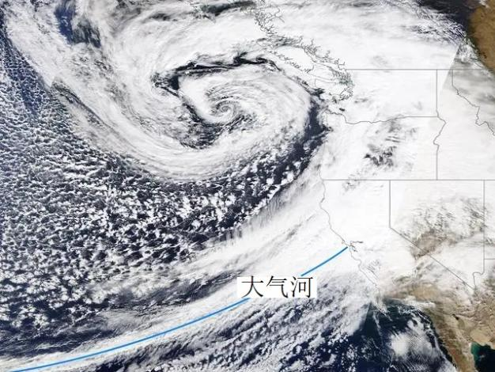
11．“菠萝快车”的基本组成单元是（ ）
A．温带气旋 B．热带气旋 C．准静止锋 D．快行冷锋
12．“菠萝快车”主要发生在（ ）
①1-3月②4-6月③7-9月④10-12月
A．①② B．①④ C．②③ D．③④
13．仅考虑物质循环，“菠萝快车”对美国西海岸的影响是（ ）
A．改变热平衡 B．增加极端天气
C．加快水循环 D．促进能量流动
黄土高原上覆盖着深厚的黄土层，黄土厚度一般为50-80米。民居为适应当地自然地理环境，形成不同特色。据此完成下面小题。
14．黄土高原深厚土层的成因是（ ）
A．冰川侵蚀 B．流水侵蚀
C．风力堆积 D．海浪堆积
15．黄土高原地区的特色民居是（ ）
A．窑洞 B．吊脚楼 C．冰屋 D．四合院
2019年7月1日，《上海市生活垃圾管理条例》正式实施，上海市将构建分类运输、分类中转至末端处置的全程信息化监管平台。据此完成下面小题。
16．该条例实施前，上海市分类垃圾箱使用效果不佳，其主要原因有（ ）
①人们垃圾分类意识差②生活垃圾数量太少③垃圾分类标准模糊④生活垃圾种类单一
A．①③ B．②④ C．②③ D．①④
17．城市生活垃圾分类回收的意义主要有（ ）
①抑制臭氧层破坏②减少环境污染③废弃物再生资源化④增加耕地面积
A．①③ B．②④ C．①④ D．②③
18．优化垃圾回收站点空间布局，依靠的关键地理信息技术是（ ）
A．全球定位系统 B．遥感技术
C．地理信息系统 D．数字地球
高台民居位于新疆喀什老城东北端一处高40多米、长800多米的黄土崖上，黄土崖三面临河，地形崎岖，人口密集。房屋采用泥巴和胡杨木依崖而建，家族人口每增加一代，便顺山势在祖辈房上加盖一层（见图）。据此完成下面小题。
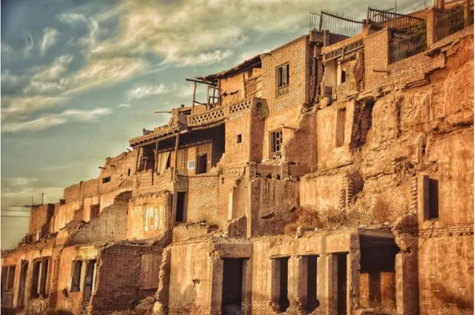
19．当地先民选在黄土崖上定居，主要是为了（ ）
A．方便取水 B．就地取材 C．防御洪水 D．抵御寒暑
20．新一代的房屋建在祖辈房之上，主要原因是黄土崖处（ ）
A．土质坚硬 B．平地较少 C．水运便利 D．木材匮乏
风蚀粗化是风蚀导致地表松散层细颗粒物流失，粗颗粒物所占比例增加的现象，其过程如图左所示。某科研小组通过比较地表松散层表层和浅层的粗、细颗粒物含量，构建了风蚀粗化指数，该指数数值越大，说明表层比浅层粗颗粒物含量越高。图右显示青藏高原南部（针对风蚀）采样点粗化指数的分布。据此完成下面小题。
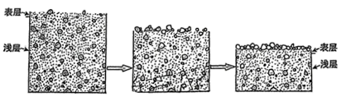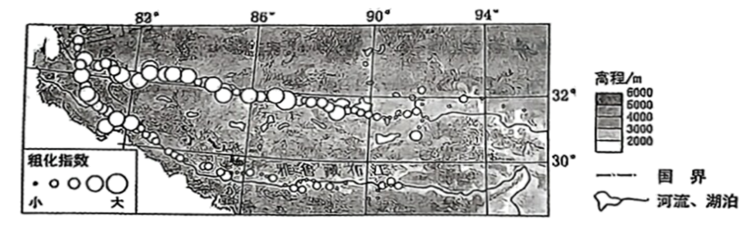
21．推测32°N沿线自东向西，表层颗粒物占比最大的物质依次是（ ）
A．砾石-粗砂-粉砂 B．砾石-粗砂-粉砂 C．粉砂-粗砂-砾石 D．粗砂-粉砂-砾石
22．沿32°N自东向西，地表植被从高寒草甸逐渐变为高山荒漠草原，这一变化使（ ）
A．自东向西土壤有机质含量增加 B．自东向西植被覆盖度提升
C．自东向西浅层土壤砾石含量增加 D．自东向西风蚀程度增加
23．农耕活动对风蚀粗化指数季节变化的影响是（ ）
A．夏季上升，冬季下降 B．夏季下降，冬季上升 C．保持稳定 D．持续上升
航空航天博览会是以实物展示、学术交流、飞行表演和贸易洽谈等为主要特征的专业型会展。中国国际航空航天博览会（简称中国国际航展）举办地固定在珠海。图为珠海及周边区域略图。完成下面小题。
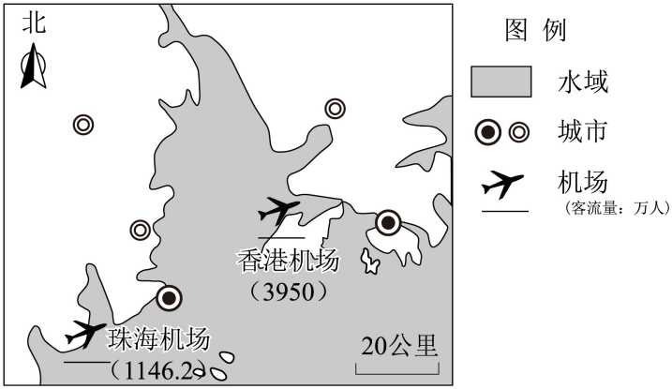
24．与香港相比，珠海承办中国国际航展的优势是（ ）
A．科技发展水平高 B．对外开放水平高
C．商业贸易更发达 D．民用航班干扰少
25．中国国际航展的举办，有利于珠海（ ）
A．提升城市行政等级 B．吸引大量人口迁入
C．扩大城市服务范围 D．提高工业产值比重

二、综合题
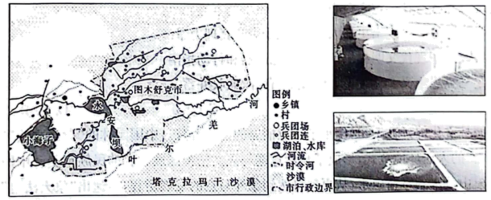
26．阅读图文材料，完成下列要求。
图木舒克市位于塔克拉玛干沙漠西侧，二十世纪五六十年代新疆农垦师第三师兵团在该地修建水渠，引水灌溉，大力发展农业。二十一世纪，第三师兵团充分进行市场调研，利用该地的独特条件，大力发展海洋水产养殖。目前，已形成室内外育养结合、水产加工、销售一体化的全产业链模式，为第三师兵团农场探索出了一条高质量发展的新路子。下列左图为图木舒克市位置示意图，右图示意图木舒克市海鲜养殖室内外设施景观。
(1)指出第三师兵团引水灌溉大力发展农业引发的主要环境问题，并简述其形成过程。
(2)分析图木舒克市大力发展海洋水产养殖的有利条件。
(3)简述图木舒克市做大做强海鲜陆养可采取的措施。
(4)说明图木舒克市实现海鲜陆养的主要意义。

27．阅读材料，回答下列问题。
材料一福岛第一核电站位于日本本州岛东海岸，濒临太平洋。从2023年8月24日起，福岛第一核电站的核污染水开始排入太平洋，此举除了严重破坏海洋生态系统外，还会通过水循环对我国陆地生态系统产生严重影响。
材料二下图为水循环示意图。
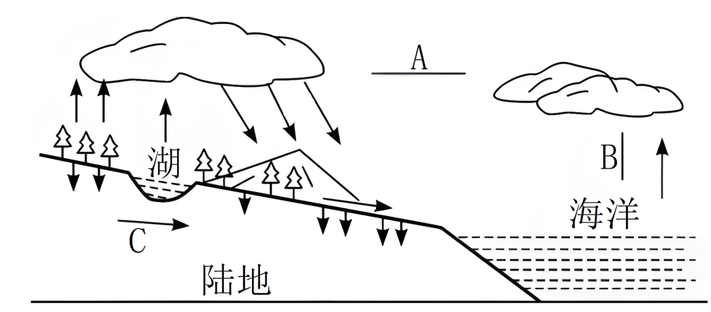
(1)正确示意图中AB所表示的水循环环节的方向（在图中用箭头画出） ，并写出以下环节对应的名称：B 、C 。
(2)日本排放核污染水有害物质进入我国陆地生态系统的水循环环节是 （名称），日本此举破坏我国生态系统主要违背了可持续发展的 原则。
(3)人类对水循环影响最为显著的环节是 ，其中调节水资源地区分布不均的主要措施是 。
28．阅读图文材料，回答下列问题。
海陆风是近海地区由于海陆间昼夜温度差异引起的大气热力环流，其风向昼夜间发生反向转变。下图为某近海地区海陆风形成时的等压面分布示意图。
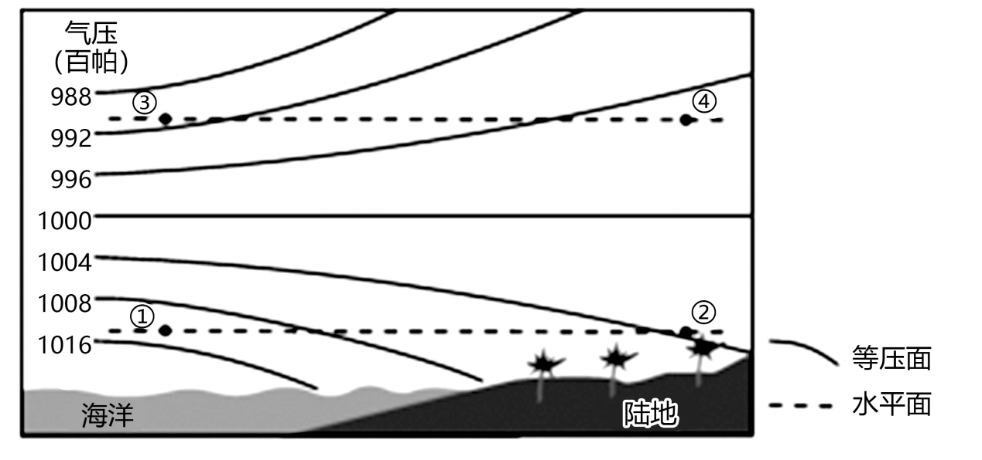
(1)比较气压值高低：此刻，近地面同一水平面上，海洋上的①地气压值 于陆地上的②地：上空同一水平面上，③地气压值 于④地。
(2)判断水平气流方向：由于同一水平面上空气从气压高的地区流向气压低的地区，因此，此时近地面同一水平面上的气流方向是从 地流向 地（填图中数字序号）：上空同一水平面上的气流方向与近地面相反。
(3)判断垂直气流运动：垂直方向上，海洋上气流在①地与③地间作 运动，陆地上气流在②地与④地间作 运动。①②③④四地的垂直气流与水平气流运动构成了海陆间的热力环流。
(4)推测海陆温度差异：此时，该近海地区的陆地温度 于海洋。
29．阅读图文材料，完成下列要求。
云南省昆明市斗南镇耕地较多，农业人口占比高。从斗南花卉产业园（位置见下图）运出的鲜花销往许多国家和地区。由于技术水平的限制，昆明拥有的鲜花相关的知识产权数量较少，高端品种不多，优质花卉种苗大多从国外进口。昆明开通的国际航班有限，很多花卉先由昆明运输到北京、上海、广州等城市，再运往海外。斗南的鲜花通过公路运输，72小时内可抵达全国各地。斗南郊区许多现代农业园区采用智能温室大棚种植花卉。
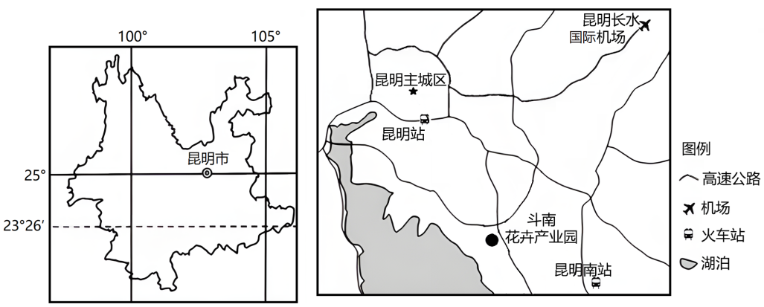
(1)分析斗南发展花卉产业的区位优势。
(2)简述斗南花卉产业发展存在的问题。
(3)请你为斗南花卉产业的进一步发展提出合理化建议。

30．阅读材料，完成下列问题。
材料一 吉布提国土面积狭小，境内大部分为火山岩物质的高原山地，仅沿海有一条狭窄的平原带，地下水盐度高。自然资源贫乏，工农业基础薄弱，种植业落后，粮食不能自给。95%以上的农产品和工业品依靠进口。
材料二 2023年，联合国全球契约组织发布了“一带一路”行动平台系列重要成果。其中，我国援建的“埃塞俄比亚—吉布提跨境供水项目”入选联合国可持续发展目标项目案例。该跨境供水项目路线在埃塞俄比亚水源地库伦地区，建成28口深井和蓄水池，并通过泵站加压输送至吉布提港口。
材料三 图1为埃塞俄比亚和吉布提区域略图。图2为吉布提市气候资料图。
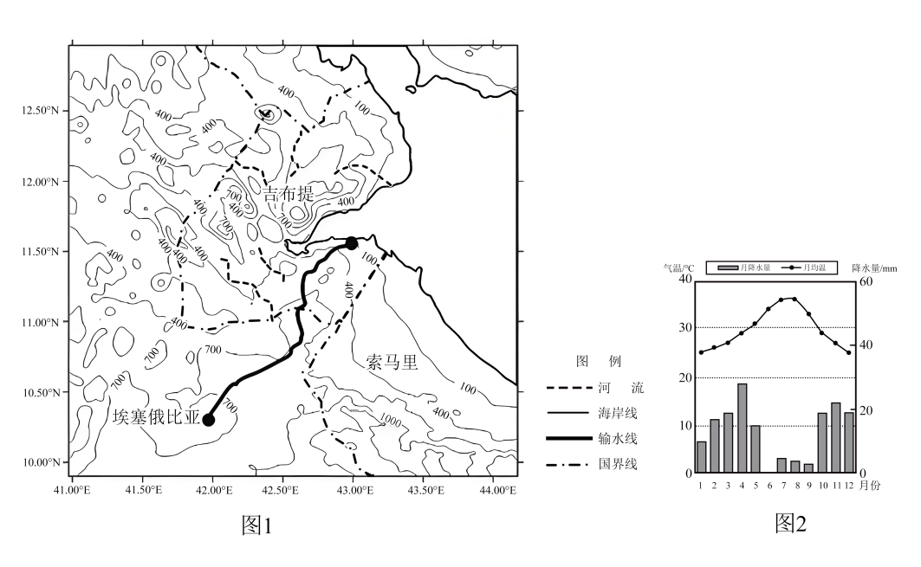
(1)从自然角度，说明吉布提需要建设跨国供水项目的原因。
(2)简述埃塞俄比亚—吉布提供水管道施工过程中要克服的困难。
(3)从工程建设和运营角度，说明中国援助埃吉跨境供水项目建设的具体行动方向。

《高中地理》参考答案
题号 | 1 | 2 | 3 | 4 | 5 | 6 | 7 | 8 | 9 | 10
答案 | C | D | B | C | B | B | C | D | C | B
题号 | 11 | 12 | 13 | 14 | 15 | 16 | 17 | 18 | 19 | 20
答案 | A | B | C | C | A | A | D | C | C | B
题号 | 21 | 22 | 23 | 24 | 25
答案 | C | D | B | D | C

1．C 2．D
【难度】0.94
【知识点】太阳视运动、地球自转的地理意义（2）-时差
【解析】1．北京时间为东八区中央经线上的时间，即120°E的地方时。青岛的经度120°E，地方时即为北京时间。小明从青岛站出发的时间为4月30日17：25，此时太阳直射北半球，还未到18点，因此太阳位于西南方位。小明到达乌鲁木齐时的北京时间12：00，而乌鲁木齐的经度88°E，相差近2个小时，因此乌鲁木齐的时间约为10：00，此时太阳位于其东南方位，C正确，其他选项错误。故选C。
2．列车到达乌鲁木齐时的北京时间为12：00。为了方便，我国统一采用东八区的时间，因此小明和妈妈手表的显示时间都是北京时间，即12：00，D正确，其他选项错误。故选D。
【点睛】现今全球共分为24个时区。实际上，常常1个国家或1个省份同时跨着2个或更多时区，为了照顾到行政上的方便，常将1个国家或1个省份划在一起。所以时区并不严格按南北直线来划分，而是按自然条件来划分。例如，中国幅员宽广，差不多跨5个时区，但为了使用方便简单，实际上在只用东八时区的标准时即北京时间为准。
3．B 4．C
【难度】0.85
【知识点】湿地保护和开发的措施、湿地及其功能
【解析】3．河道经过人口稠密区，有生活废弃物排入，同时有水稻灌溉水汇入，河水中含有大量有机物，水质较差。封闭人工湿地中有挺水植物、浮叶植物和沉水植物群落，植物群落多且水体营养物质丰富，利于植物生长，湿地生态系统较稳定，①正确；挺水植物、浮叶植物和沉水植物群落依次排列，阻挡和吸附不同的污染物质，净化能力强，②正确；封闭人工湿地植被较茂密，表层水体流动性较差，③错误；湿地封闭，与外界进行物质能量交换需人工辅助措施，④错误。故选B。
4．城市水源地的水用于生活，对水质要求高，而该湿地净化后的水质难以达到要求，A错误；河流源头往往地势较高，人类活动少，水质好，不用采取该模式净水，B错误；净化后的水较洁净，用于灌溉农田，有利于获取高品质的农产品，农田周边湿地适宜推广该模式，C正确；鱼塘也需清洁的水，但与农田相比，推广价值相对较小，D错误。故选C。
【点睛】人工湿地是一个综合的生态系统，它遵循生态系统中物种共生、物质循环再生原理，以及结构与功能协调原则。工湿地的植物能够为水体输送氧气，增加水体的活性，同时在控制水质污染和降解有害物质上起到重要作用。湿地系统中的微生物是降解水体中污染物的主力军，它们能将废水中的有机物分解成为二氧化碳、水、甲烷等，或者将铵盐硝化、硝态氮还原成氮气等，使污水中的有机污染物得到降解同化。湿地生态系统中还存在某些原生动物及后生动物，甚至一些湿地昆虫和鸟类也能参与吞食湿地系统中沉积的有机颗粒，去除污水中的颗粒物。
5．B 6．B 7．C
【难度】0.85
【知识点】天体、宇宙探索
【解析】5．只有到达预定轨道，正常运转才能称为人造天体，B正确；待发射与成功着陆的神舟十四位于地球大气层中，属于地球的一部分，AD错误；返回中的神舟十四没有正常运转，C错误；故选B。
6．酒泉位于甘肃省，深处大陆内部。降水少，晴天多，能见度高，B正确；酒泉位于青藏高原与内蒙古高原的交汇处，地处高原地形平坦，但不是主要的有利条件，A错误；观星受光污染影响大，需要远离城市，便于观测，C错误；内陆地区经济发展较差，交通运输不完善，D错误。故选B。
7．神舟十四到达预定轨道后处在太空中，太空空气稀薄，大气散射弱，天空漆黑，宇宙辐射强，失重，处于真空状态没有氧气，C正确；ABD错误。故选C。
【点睛】人类发射进入到太空中运行的人造卫星、宇宙飞船、空间实验室、月球探测器行星探测器等则被称为人造天体。
8．D 9．C 10．B
【难度】0.65
【知识点】地质年代表、生物演化规律、区域发展差异与因地制宜、区域发展差异
【解析】8．西藏纳木错位于青藏高原，海拔高，湖的周围是广阔无垠的湖滨平原，生长着蒿草、苔藓、火绒草等草本植物，不适合生长枫树、悬铃木和银杏等树种，不会出现落叶不扫，A错；广西涠洲岛属亚热带季风气候，适宜常绿树种生长，不适合引进枫树等落叶阔叶树种，B错；敦煌月牙泉处于我国西北干旱区，为荒漠绿洲，主要以耐旱树种为主，观赏树种少，C错；北京属于温带季风气候，颐和园有大量枫树、悬铃木和银杏等落叶阔叶树种，且园区道路多，落叶不扫可增添景区美感，适合落叶不扫，D对。故选D。
9．由材料“环卫作业人员需要巡回检查路面，捡拾躲藏在落叶下的垃圾，确保整个景观路段的整洁美丽，从而将最美的树叶留给市民、最亮的景色留给城市”可知，落叶不扫增加了环卫工人的劳动投入，①错；其落叶景观提升了整体观赏价值，凸显了对市民审美需求的人文关怀，③④对；落叶不扫，给土壤提供了腐殖质来源，有利于增加土壤有机质，②对。综上可知，“落叶不扫”的主要意义有②③④，ABD错，C对。故选C。
10．“古生物活化石”是指银杏是最古老的树种之一，不是指其个体寿命，A错；由材料可知，银杏是世界上最古老的树种之一，最早出现于石炭纪，恐龙主要活动与中生代，银杏和恐龙有同时生存在一起的时代，且距今年代久远，B对；“古生物活化石”强调的是存在时间长，而不是范围广，C错；银杏出现至今，经历约3亿年，地球环境变化极大，在演变过程中，银杏纲目下只存在银杏一种树木，且目前只存在于中国，因此被称为植物中的“熊猫”，银杏为适应环境，其形态也发生各种变化，故其并不娇贵，D错。故选B。
【点睛】落叶不扫，留住的不仅仅秋色之美之绚烂，传递的更是城市管理者的人文情怀，城市治理理念的转变和进步。它既是美丽城市生态文明绿色发展的一种体现，也是对民意的一种积极呼应。
11．A 12．B 13．C
【难度】0.65
【知识点】水循环的类型及其主要环节、气旋（低压）、全球气压带、风带的形成
【解析】11．“菠萝快车”的水汽源自热带地区，通过中纬度盛行西风进行输送，暖湿气流受气旋内部剧烈的上升运动，水汽凝结为水滴，气态变液态，在这一凝结过程中释放的热能，又为气旋发展提供动力，从而形成规模庞大的云系，A正确，BCD错误。故选A。
12．从全球范围来看，“大气河”是温带气旋的伴生物，它实际上是由一系列处于不同生命周期的温带气旋组成。由于“大气河”与温带气旋的紧密联系，气候意义上的“大气河”多发于冬半年，1-3月、10-12月处于冬半年，①④正确；4-6月、7-9月处于夏半年，②③错误，ACD错误。故选B。
13．从物质循环来看，“大气河”携带大量水汽，加快水循环，C正确；从能量流动看，“大气河”通过潜热释放改变着中纬度地区的热平衡、热交换，促进了高低纬度间的能量流动；A、D错误；受“大气河”影响，美国西海岸极端天气增加，但其不属于物质循环，B错误。故选C。
【点睛】水循环的环节有蒸发和植物蒸腾、水汽输送、降水、下渗、地表径流和地下径流等。
14．C 15．A
【难度】0.94
【知识点】地域文化对城乡景观的影响、外力作用的能量来源、表现形式及影响
【解析】14．关于黄土高原的成因有诸多猜想，目前比较成熟的一种学说是“风成说”，“风成说”认为黄土高原主要是盛行风从蒙古、西伯利亚和亚欧大陆内部搬运的黄土堆积而成，形成了深厚的黄土层，属风力堆积地貌，C正确；海浪堆积为沿海地区的地貌，D错误；流水侵蚀作用与黄土层形成无关，B错误；冰川侵蚀作用是冰川及其挟带的岩石碎块对冰川基岩的破坏作用，主要见于高纬度或高海拔地区，A错误；故选C。
15．黄土高原地区的居民，利用黄土的直立性强的优势，建造了窑洞来居住，冬暖夏凉，A正确；西双版纳地区是热带季风气候，终年高温，降水量大，当地的居民住吊脚楼，防潮防虫，通风透气，B错误；冰屋是北极附近的因纽特人，利用当地冰雪制成的房屋，有保暖的效果，C错误；四合院是北京的传统民居，D错误；故选A。
【点睛】引起地表形态变化的作用,按其能量来源分为内力作用和外力作用。内力作用的能量主要来自于地球内部的热能，表现为地壳运动、岩浆活动和变质作用等，它使地表变得高低起伏。外力作用的能量来源主要来自于地球外部的太阳能，以及地球重力能等，表现为地表物质的风化、侵蚀、搬运和堆积等作用。
16．A 17．D 18．C
【难度】0.94
【知识点】实施可持续发展的途径、遥感（RS）、地理信息系统（GIS）、地理信息技术与数字地球
【解析】16．生活垃圾数量太多且生活垃圾种类复杂，在该条例实施前，垃圾分类标准模糊且人们垃圾分类意识差，故分类垃圾箱使用效果不佳。①③正确，②④错误。故排除BCD，选A。
17．城市生活垃圾分类回收可使部分可回收垃圾再利用，做到废弃物再生资源化，并减少堆放和焚烧对环境的污染，②③正确；但不会增加耕地面积和抑制臭氧层破坏，①④错误。故排除ABC，选D。
18．全球定位系统是对一个点的三维定位，遥感技术是对一个面的监测；地理信息系统是可以做数据分析，为决策者提供决策信息的，数字地球是用数字的手段将地球、地球上的活动及整个地球环境的时空变化装入电脑中，实现网上流通，并使之最大限度地为人类的生存、可持续发展和日常的工作、学习、生活、娱乐服务。优化垃圾回收站点空间布局需要分析各地区的小区分布，住户数量等数据，预测垃圾产生量。因此，优化垃圾回收站点空间布局，依靠的关键地理信息技术是地理信息系统，C正确，ABD错。故选C。
【点睛】全球定位系统是针对一个点的，遥感技术是针对一个面的，地理信息系统是对数据进行分析，为决策者提供信息的。
19．C 20．B
【难度】0.85
【知识点】地域文化对城乡景观的影响、地域文化差异及形成的原因
【分析】本题以新疆喀什老城高台民居为背景，考查学生获取和分析地理信息的能力，调动和运用地理知识的能力，体现了区域认知，综合思维等地理素养。
19．新疆地处干旱气候区，聚落选址优先考虑水源，但不会因此选择在出行不便的黄土崖上，A错误；黄土崖三面临河，洪水多发，为防御洪水，先民选择在黄土崖上定居，C正确；黄土崖下建房屋也可以就地取材，也更利于冬季避寒，B，D错误。故选C。
20．黄土崖处地形崎岖，平地而积有限，随着居民人口增加，新一代的房屋建在祖辈房之上可节约土地，B正确；土质坚硬并不影响民居修建，A错误；水运便利，木材匮乏不是主要原因，CD错误；故选B。
【点睛】干旱地区水源是限制性因素，聚落的选址水源是考虑的主要因素。
21．C 22．D 23．B
【难度】0.65
【知识点】影响土壤形成的因素、风成地貌、外力作用的能量来源、表现形式及影响
【解析】21．东部受夏季风影响，降水较多，植被较为茂密，风力侵蚀作用较弱，风蚀粗化指数较小；西部受高原内部冬季风影响较为强烈，降水较少，植被以高寒草甸草原和荒漠为主，风力侵蚀作用强烈，风蚀粗化指数较大，因此，32°N沿线自东向西，表层颗粒物占比最大的物质依次是粉砂、粗砂、砾石，ABD错误，C正确。故选C。
22．青藏高原沿32°N自东向西，地表植被从高寒草甸逐渐变为高山荒漠草原，高寒草甸的有机质含量要高于高山荒漠草原，植被覆盖度降低，自东向西土壤有机质含量减少，AB错误；自东向西浅层土壤砾石含量增加，主要是受风力侵蚀作用的影响，C错误；东部地区为高寒草甸，植被覆盖率高，受风蚀作用较小，西部主要为高山荒漠草原，植被覆盖率低，地表裸露，使得西部地区受风蚀作用更加明显，D正确。故选D。
23．夏季正是农作物生长的季节，且风力作用较弱，地表松散层细颗粒物流失较少，风蚀粗化指数下降；冬季，受冬季风影响较大，风力侵蚀较强，且气温低，不利于作物生长，不适合开展农耕活动，地表松散层细颗粒物流失较多，风蚀粗化指数上升，ACD错误，B正确。故选B。
【点睛】影响土壤肥力的主要因素：成土母质（决定了土壤矿物质成分和养分状况）、生物因素（有机质的提供以及土壤中的微生物对有机质的分解速度）、气候因素（湿热地区土壤化学风化作用以及淋溶作用强，冷湿环境有利于土壤有机质的积累）、时间因素（影响土壤层的厚度）以及人为因素等。
24．D 25．C
【难度】0.65
【知识点】服务业的区位因素
【解析】24．与香港相比，珠海承办中国国际航展的优势是航线较为稀疏，民用航班干扰少，D正确；科技发展水平高、对外开放水平高、商业贸易更发达，是香港航展的优势，ABC错误。故选D。
25．中国国际航展的举办，有利于珠海完善相关设施，扩大城市服务范围，C正确；对提升城市行政等级影响不明显，A错误；参加航展的人口，属于短期人口流动，不会吸引大量人口迁入，B错误；航展属于服务业，不会提高工业产值比重，D错误。故选C。
【点睛】珠海位于珠江三角洲地区，地形较平坦；举办期间降水少，天气晴朗，利于航展展览（飞行表演、参观等）；交通便利；国家政策扶植（我国航空航天业的发展）等。
26．(1)主要环境问题：土地盐碱化。形成过程：引水灌溉导致农垦区地下水水位抬升；由于白天日照强、气温高，水分强烈蒸发，盐分在土壤表层积聚。
(2)盐碱地面积广，盐碱地排水量大；盐碱水与海水性质接近，技术调节难度小；国内海鲜产品市场需求量大。
(3)加大科技投入，积极选育水产品良种；发展深水网箱、大围栏等绿色高效的新技术养殖模式，推进水产养殖高质量发展，提高抗病抗灾能力；树立品牌意识，发展品牌经济，加大宣传力度；加大市场投入，利用新媒体平台，扩展销售市场；推进海鲜养殖、加工、休闲渔业的一体化发展，延长产业链，增加经济收入。
(4)充分利用内陆盐碱地，提高土地利用率；为内陆地区提供海产品，减少物流成本，提高时效性；促进区域产业结构多元化，带动区域劳动力就业和经济发展；为我国其他盐碱化地区经济发展探索出新的路径。
【难度】0.65
【知识点】农业区位因素的概念及其分类、农业区位因素的变化、农业发展对区域的影响、环境问题产生的原因
【分析】本题以图木舒克市海洋水产养殖为材料，涉及环境问题、农业区位条件、农业发展措施以及农业发展对地理环境影响的相关知识，考查学生材料信息提取能力、地理知识调用分析能力，体现了区域认知、综合思维以及地理实践力的地理学科核心素养。
【详解】（1）第三师兵团引水灌溉大力发展农业，会导致农灌区地下水水位升高，土壤水分虹吸作用显著；以温带大陆性气候为主，降水较少，光照较强，白天气温较高，蒸发作用旺盛，导致大量盐分在土壤表层析出，土壤盐碱化加剧。
（2）根据材料信息“图木舒克市位于塔克拉玛干沙漠西侧”以及第一题分析可知，当地盐碱地面积广阔，盐碱地排水量大，排出大量盐碱水；盐碱水的性质与海水的性质接近，能够满足海洋水产的生长需求，调节水体盐度的技术难度较低；随着社会经济的发展，居民膳食结构的改变，国内海鲜产品的需求量增加。
（3）加大科技投入，培育良种，提高海洋水产产品的品质和产量，提高海洋水产的抗病能力；加大养殖技术的技术投入，发展深水网箱、围栏养殖等绿色高效的养殖模式，提高单位面积产量，促进水产养殖向高质量方向发展；树立品牌意识，加大形成力度，提高市场知名度，提高市场占有率，发展品牌经济，提高经济收入；拓宽销售途径，多途径销售，利用电商、网络直播带货等途径销售，扩大消费市场；依托海洋水产养殖发展集加工、观光、休闲渔业于一体的一体化发展模式，延长产业链，提高产品附加值，增加经济收入。
（4）能够将原本利用率较低的盐碱地利用起来，提高土地资源的利用效率；能够为内陆地区提供海产品，减少运输的成本，提高时效性；能够促进图木舒克市产业结构的调整，促进区域经济发展；能够提供大量就业岗位，促进当地居民就业，提高当地居民经济收入；能为我国其它盐碱地区的发展提供新的发展路径，推动其发展。
【点睛】
27．(1) 绘图：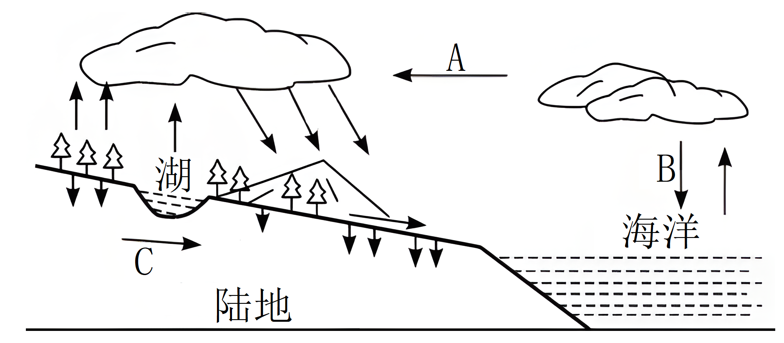 降水 地下径流
(2) 水汽输送 公平性
(3) 地表径流 跨流域调水
【难度】0.85
【知识点】水循环的类型及其主要环节、人类活动对水循环的影响、可持续发展的原则
【分析】本题以水循环示意图为材料，设置三道试题，涉及水循环类型和环节、人类活动对水循环的影响、可持续发展的原则等相关知识点，考查学生对材料解读与分析能力、有效信息的提取能力，提高相关知识的迁移应用素养。
【详解】（1）水循环是指地球上各种形态的水，在太阳辐射、地球引力等的作用下，通过水的蒸发、水汽输送、凝结降落、下渗和径流环节，不断发生的周而复始的运动过程(水相不断转变的过程)。如图
据图，结合所学知识，A为水汽输送、B为降水、C为地下径流。
（2）海水受热蒸发，核放射性物质由海洋进入大气环境中，在海陆间循环作用下，通过水汽输送环节进入我国陆地生态系统；日本向太平洋倾倒核废水，威胁沿岸国家，乃至全球的海洋安全，破坏了海洋的生态环境，违反了可持续发展的公平性原则。
（3）由于人类的生产生活，使得人类对于地表径流的影响最大，如修建水库、跨流域调水等，其中跨流域调水是调节水资源地区分布不均的主要措施。
28．(1) 高 低
(2) ① ②
(3) 下沉 上升
(4)高
【难度】0.85
【知识点】热力环流的原理、等压面与等压线的判读
【分析】本大题以海陆风为材料设置试题，涉及热力环流、大气运动等相关内容，考查学生获取和解读地理信息，描述和阐释地理事物，论证探讨地理知识的能力，旨在培养学生综合思维等核心素养。
【详解】（1）根据图片分析，海洋上①地气压值为1008-1016，陆地上②地气压值为1000-1004，由此可知①地气压高于②地；高空上③地气压值为988-992，④地气压值为996-1000，由此可知③地气压低于④地。
（2）由于①地气压值高于②地，所以在近地面方向上气流方向是由①地流向②地。
（3）根据图片分析可知，近地面方向上①为高压，而在高空上③为低压，由此可知在垂直方向上，空气由③下沉至①；近地面方向②为低压，而高空中④为高压，由此可知垂直方向上空气由②上升至④。
（4）海洋温度较低，气流遇冷收缩下沉形成高压；而陆地温度较高，气流受热膨胀上升形成低压，故陆地温度高于海洋。
29．(1)该地为亚热带季风气候,温暖湿润,年温差较小;纬度较低，光照充足;靠近湖泊，灌溉水源充足;土地面积广阔，土地成本较低;鲜花销往许多国家和地区，国际市场广阔;靠近高速公路、机场和火车站，便于运输;农业人口多,劳动力资源丰富,成本低。
(2)花卉种植产业科技水平有限，产业化、专业化程度低;跨境航空物流运输发展缓慢。
(3)加大科技投入力度，加强高端鲜花品种的研发与培育，提升花卉产品的质量;完善交通运输设施。提高航空运输的运力;积极申报鲜花相关知识产权;研究鲜花储藏保鲜方法，提高冷藏保鲜技术;加强花卉品牌建设，建立完善的发展体系;完善市场营销体系，拓展信息渠道;完善物流体系的建设，减少花卉产品在运输过程中的耗损;积极发展花卉加工业，延长花卉产业链，增加其附加值，提高花卉产业的整体效益。
【难度】0.94
【知识点】农业区位因素的概念及其分类、农业发展方向与措施
【分析】本大题以斗南花卉为材料设置试题，涉及影响农业的区位因素、农业可持续发展等知识点，考察了学生获取和解读地理信息、调动和运用地理知识、论证和探讨地理问题的能力，考察区域认知、综合思维等学科核心素养。
【详解】（1）本题涉及影响农业的区位因素——自然因素：气候（光照、热量、水分、气温日较差、气象灾害）、地形、土壤、水源。社会因素：市场、交通运输、政策法规、劳动力、科技、资金、历史文化等。结合材料与所学知识，该地为亚热带季风气候，温暖湿润，年温差较小；纬度较低，光照充足；靠近湖泊，灌溉水源充足；离市中心远，土地面积广阔，土地成本较低；鲜花销往许多国家和地区，国际市场广阔；靠近高速公路、机场和火车站，便于运输；“云南省昆明市斗南镇耕地较多，农业人口占比高”，农业人口多，劳动力资源丰富，成本低。
（2）结合材料可知，“昆明拥有的鲜花相关的知识产权数量较少，高端品种不多，优质花卉种苗大多从国外进口”，说明昆明花卉种植产业科技水平有限。“昆明开通的国际航班有限，很多花卉先由昆明运输到国内其他城市后，再运往海外”，说明其跨境航空物流运输发展缓慢。
（3）问题涉及农业可持续发展的知识点，分为经济可持续、生态可持续、社会可持续三个方面。经济可持续：因地制宜发挥特色农产品优势，扩大生产规模，实行专业化生产，加强科研投入，培育良种，加大产业化应用研发，加强农田水利设施、道路等基础设施建设，推进农产品深加工延长产业链，提升附加值，加强宣传，打造品牌，提升农产品的知名度。发展观光农业，利用互联网拓宽销售渠道。生态可持续发展：减少化肥农药的使用，发展绿色生态农业，保护农业生态环境。社会可持续发展：推进农产品加工工业的发展，创造就业岗位。结合斗南花卉产业发展存在的问题提出合理化建议。加大科技投入力度，加强高端鲜花品种的研发与培育，提升花卉产品的质量；完善交通运输设施。提高航空运输的运力；积极申报鲜花相关知识产权；研究鲜花储藏保鲜方法，提高冷藏保鲜技术；加强花卉品牌建设，建立完善的发展体系；完善市场营销体系，拓展信息渠道；完善物流体系的建设，减少花卉产品在运输过程中的耗损；积极发展花卉加工业，延长花卉产业链，增加其附加值，提高花卉产业的整体效益。
30．(1)①气候炎热干燥，降水稀少；②太阳辐射强烈，蒸发强；③沙漠面积广大，多为季节性河流，地表水资源不足；④地下水盐碱化严重，水资源极度短缺。
(2)①地势落差大，需克服压力爆管问题；②气候炎热，沿途荒漠广布，沙尘多；③生活用水缺乏，需打井抽取地下水；④沿途人口、村庄密度小，经济落后，建材、生活物资配补给困难（需长距离运输配送）；⑤供水为跨境项目，施工物资需两国协调。
(3)①中国有丰富的南水北调经验、技术，合理规划路线和方案；②提供先进的供水基础设施，如水厂、输水管道和泵站等；③提供先进的技术和装备，克服项目施工所遇到的难题；④提供技术和管理知识，提升供水项目的建设和运营效率；⑤培训项目技术人员，为当地锻炼一批专业人才；⑥提供贷款和赠款等资金援助，支持项目建成。
【难度】0.65
【知识点】水资源跨区域调配工程、资源跨区域调配的原因
【分析】本题以亚吉铁路为背景材料，涉及到地理环境的整体性与差异性、影响农业的区位因素、影响交通运输线路的因素、交通线路的建设对区域经济的影响等知识点，主要考查学生调动知识、运用知识解决问题的能力。
【详解】（1）根据材料和图片信息，吉布提年均降水量稀少，且季节分配不均。从气候角度来说，吉布提的水资源来源稀少。其次境内大部分的火山岩物质高原山地造成水资源储存困难，且月均温较高，造成水资源流失严重；水体伴随着火山岩内的矿物质导致盐碱化严重。不仅如此，河流断流、季节性水量不足也是其需要跨国供水的重要原因。
（2）读地形图可知，埃塞俄比亚和吉布提之间地势落差过大，输水管道的铺设不仅要考虑建成后的输水流程问题，更要考虑水管的承受能力问题；其次，较为恶劣的气候条件和广布的沙漠也会影响铺设管道的安全性。由于吉布提工农业基础薄弱，工程建设过程中的后勤补给问题严峻，如建材、生活物资、施工物资等补给问题也是需要克服的困难。
（3）从工程建设角度来看，我国已有长距离输水工程建设的经验，技术设备相当成熟，因此应为吉布提加强技术方面的指导和设备方面的支援；其次，在运营方面可以提供专门的技术人才为吉布提提供帮助，帮助其在建设管道和日后运行维护方面提供经验借鉴；资金方面也可通过多种途径为其提供支援。

